V4 – Rotkraut oder Blaukraut?

Gefahrenstoffe
Rotkrautsaft |  |  | H: - |  |  | P: -
Zitronensaft |  |  | H: - |  |  | P: -
Essig-Essenz (25% Säure) |  |  | H: - |  |  | P: -
Natron (Natriumhydrogencarbonat)  Seife |  |  | H: - |  |  | P: -
Natriumhydroxid |  |  | H: 314, 290 |  |  | P: 280, 301+330+331, 305+351+338, 308+310

Materialien: Becherglas (400 mL), Becherglas (250 mL), Trichter, Filterpapier, Tropfpipette, Spatel, 5 Reagenzgläser, Reagenzglas-Ständer
Chemikalien: Rotkohlsaft, Zitronensaft, Haushaltsessig, Natron, Seife
Durchführung: In fünf Reagenzgläser wird jeweils zu einem Viertel Rotkohlsaft gefüllt. Gib zu der ersten Probe tropfenweise Haushaltsessig, bis sich die Farbe nicht mehr ändert. Versetze die zweite Probe mit Zitronensaft. Gib in die dritte Probe eine Spatelspitze Natron und schüttle. Wiederhole die Natronzugabe, bis sich die Farbe nicht mehr ändert. Gib in die vierte Probe nach und nach kleine Stückchen Kernseife und schüttle jeweils. Gib in die fünfte Probe mit dem Spatel vorsichtig drei Natriumhydroxid-Plätzchen. Das Natriumhydroxid darf dabei nicht mit den Fingern berührt werden.
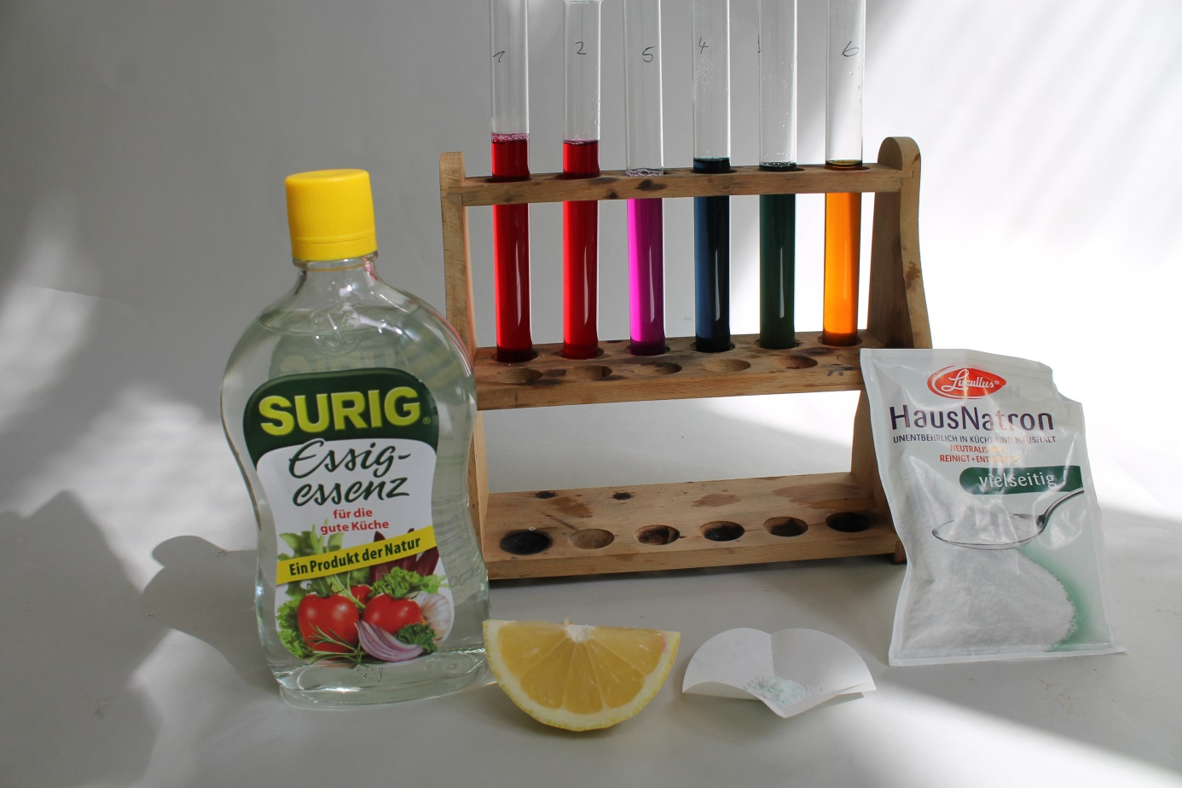
Abbildung 6 Rotkohlsaft - Farborgel
Beobachtung: Der Zitronensaft und die Essigessenz färben sich nach Zugabe zum Rotkohlsaft rot. Nach Zugabe von Seife färbt sich der Rotkohlsaft blau und nach Zugabe von Natron dunkelgrün. Nach Zugabe von einem Natriumhydroxidplätzchen färbt sich der Rotkohlsaft nach einigen Minuten orange-gelb.
Deutung: Bei Zitronensaft und Essig handelt es sich um Säuren. Seife, Natron und Natriumhydroxid bilden mit dem Rotkohlsaft eine alkalische Lösung und färben diesen je nach Stärke von grün bis gelb. Mit Hilfe des Rotkohlsaftes kann nun beurteilt werden ob die Lösung saure, neutrale oder alkalische Eigenschaften hat. (Der Rotkohlsaft ist also ein Indikator.)
Entsorgung: Lösungen in den Säure-Base-Behälter geben.
Literatur: Asselborn, W., Jäckel, M., Risch, T. K. (Hsrg), Chemie heute – SI Gesamtband, Schroedel, 2001, S.14f.

